**Lavoro XAMPP di Andrea Fiorentino.**

1. Per prima cosa aprire Esplora risorse (START; Programmi; Accessori; Esplora risorse) 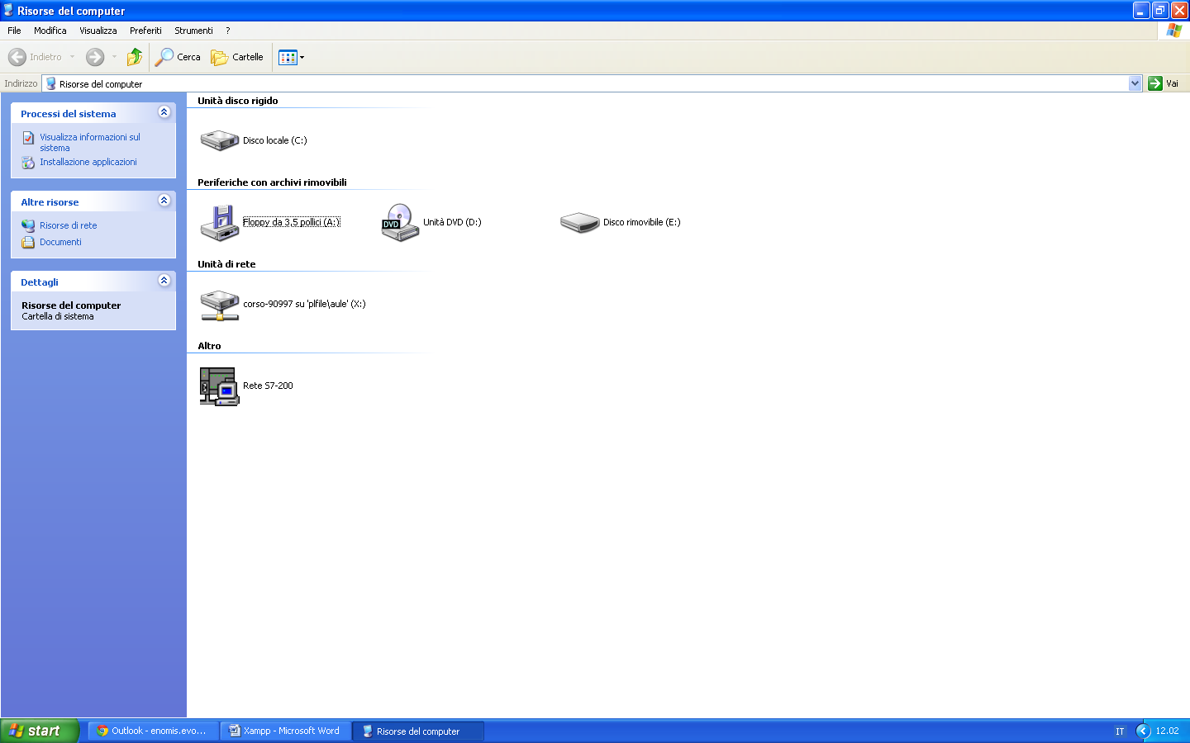
2. Poi andare in disco locale C: e cliccare su visualizza contenuto della cartella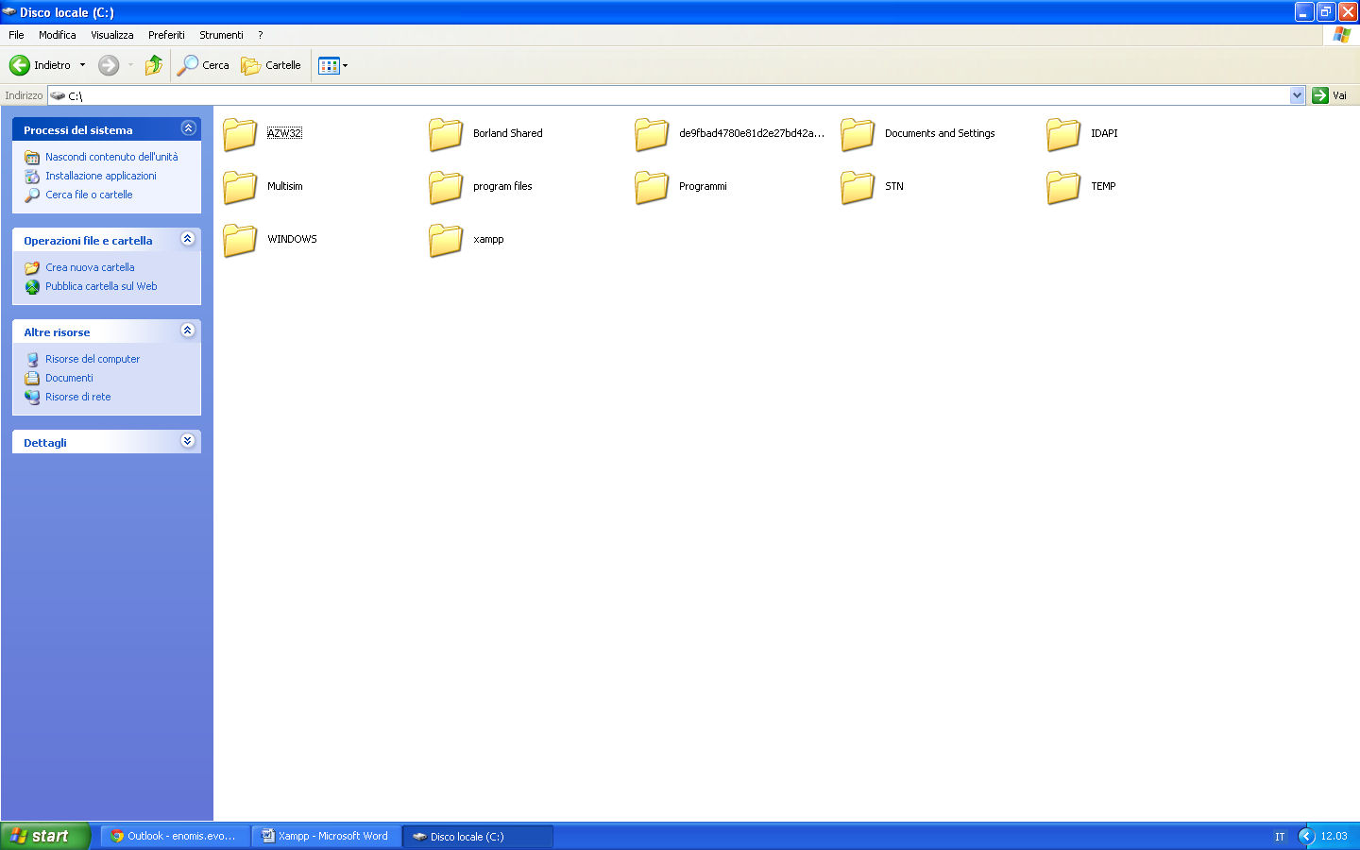
3. Andare nella cartella XAMPP o XAMPP-portable 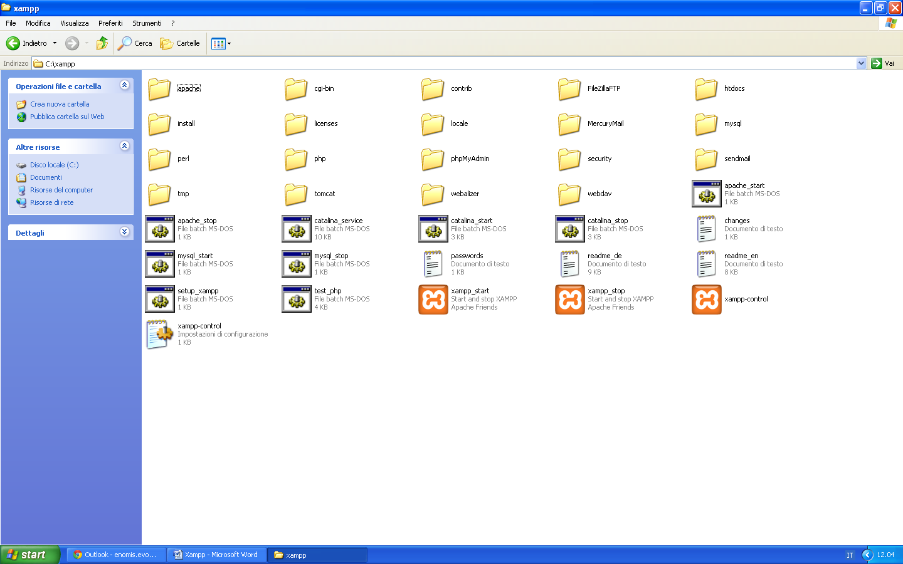
4. Fare doppio click sull’icona XAMPP-ControlC:\Users\Andrea\Desktop\xcv.tif
5. Sulla finestra che compare premere Esegui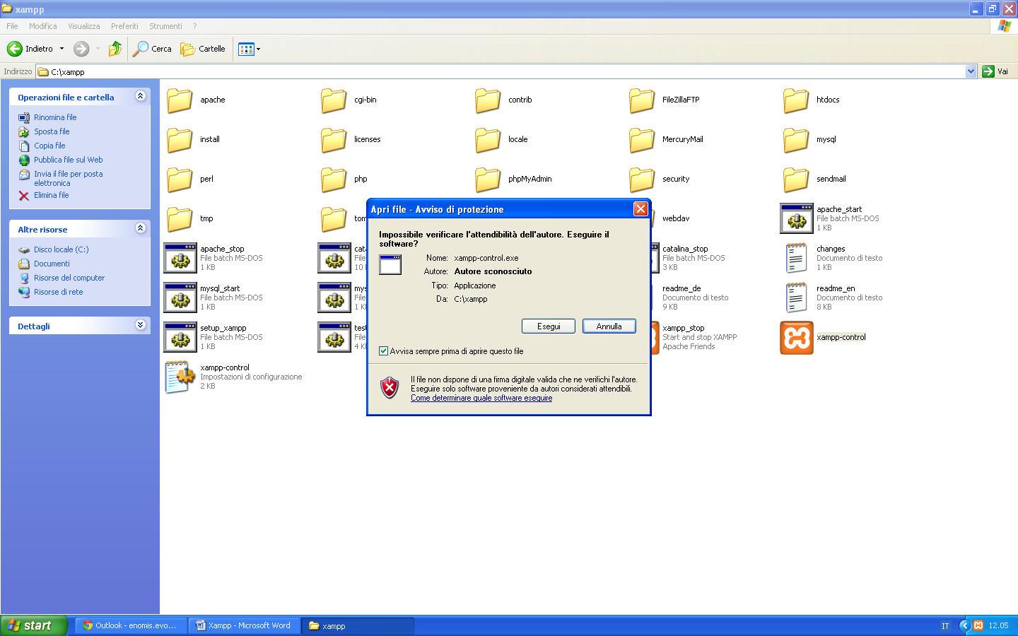
6. Apparirà una finestra in cui bisognerà scegliere la lingua, scegliere Inglese e fare Ok.
7. Apparirà una console li basterà selezionare i pulsanti Start sia per la voce Apache che per quella MYSQL (apparirà un’altra finestra che dice di abilitare il firewall, cliccate su OK) 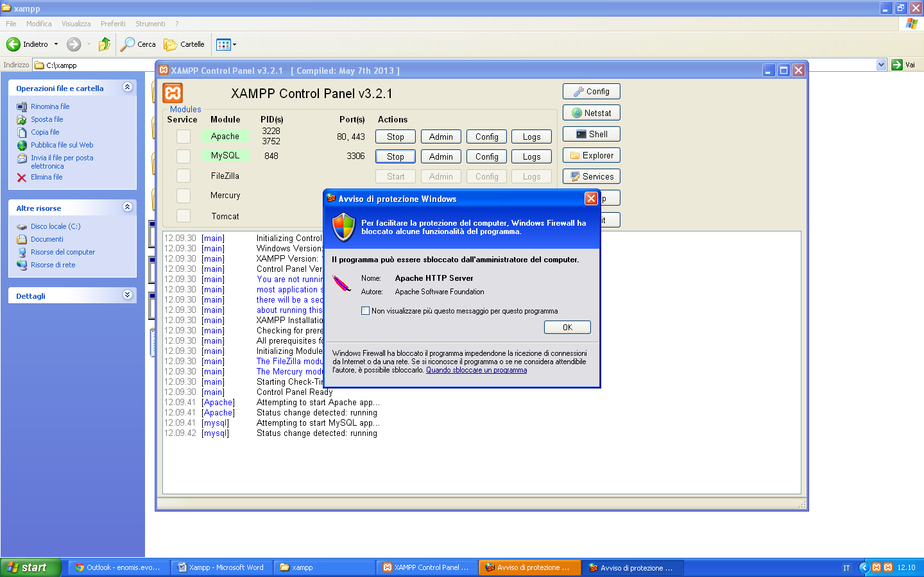
8. Per verificare che i server siano in funzione aprire un browser e scrivere nella barra dell’indirizzo <http://localhost>. Comparirà un’altra finestra, scegliere italiano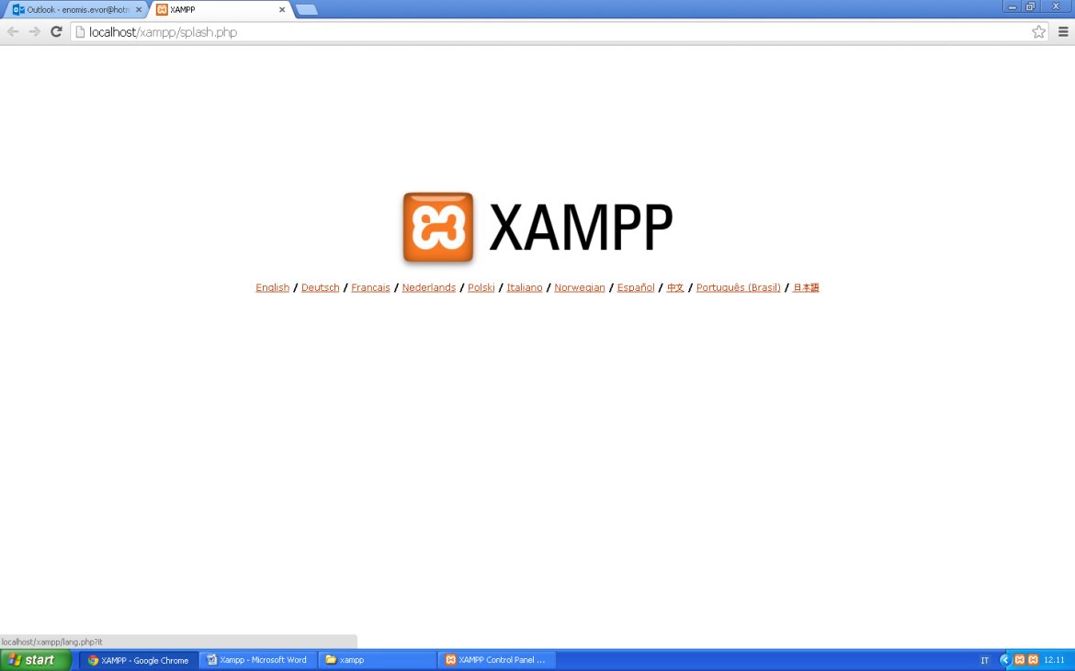
9. Scrivere il primo esempio di file php andare sul sito e aprire il file alla pagina 9, copiare il testo dell’esempio in un file aperto con notepad++  
     
   l’esempio:   
   “1 <html>

2 <head>

3 <title>La mia prima pagina php</title>

4 </head>

5 <body>

6

7 <br><br>

8

9 <?php echo date("d-m-Y") ?>

10

11 <br><br>

12

13 <a href="../cap_2/benvenuto.php">vai a benvenuto.php &gt;&gt;</a>

14

15 </body>

16 </html>”   
  
Dopo aver fatto ciò, salvatelo come “primo.php”   
provando ad aprire dal menù file del navigatore , come risultato avremo una pagina bianca, ciò succede perché il PHP è il linguaggio dal lato del servente, quindi il navigatore (il cliente) non può interpretare il codice compreso tra i marcatori <?php ?>  
per visualizzare il tutto bisogna copiare “primo.php” nella directory dei documenti del servizio http e dal navigatore richiamare il file scrivendo l’indirizzo dell’elaboratore su cui è ospitato.  
tutti gli script di esempio sono disponibili all’indirizzo   
<http://www.urcanet.it/brdp/php_manual/esempi/>  
se si scaricano correttamente tutti gli script e la configurazione del servente è corretta, il risultato sarà questo  
